OTROCI Z DVOJNO IZJEMNOSTJO
STRATEGIJE ZA DELO

SPREJEMANJE POSAMEZNIKOVIH POSEBNOSTI IN RAZLIČNOSTI

V šolskem prostoru je ključnega pomena vloga učitelja, ki predstavlja avtoriteto - odraslo osebo, po kateri naj bi se učenci zgledovali. Učiteljevo vodilo pri delu z vsemi otroki naj bo pedagoški eros. Spodbuja naj se enake možnosti za vse otroke, učenje strpnosti, sprejemanje drugačnosti in naklonjenost do drugačnosti, iskanje pozitivnih lastnosti in močnih področij vsakega posameznika, oblikovanje pozitivne klime...

Pomemben je pozitiven pedagoški pogled na OPP in otroke z dvojno izjemnostjo, (iz)postavljanje močnih področji, spremljanje napredka. Pohvala (tudi javna, pred celim razredom) za trud in doseganje cilja, bo takemu otroku dala spodbudo, motivacijo za delo, ostalim otrokom pa zgled za sprejemanje posameznikovih posebnosti in različnosti. Otroke (skupino) je potrebno učiti socialnih veščin: kako deliti veselje ob uspehih, kako prenašati (svoje in »tuje«) neuspehe in težave, kako se dokazovati in potrjevati. Zelo pomembno je vzdušje v šoli, ki mora biti vključujoče, nikakor pa izključujoče! Preko igre, s pomočjo igre vlog, učitelj omogoči izkusiti čustva in občutja v obeh situacijah in možnost razprave o odgovornem ravnanju (do) vsakega posameznika.
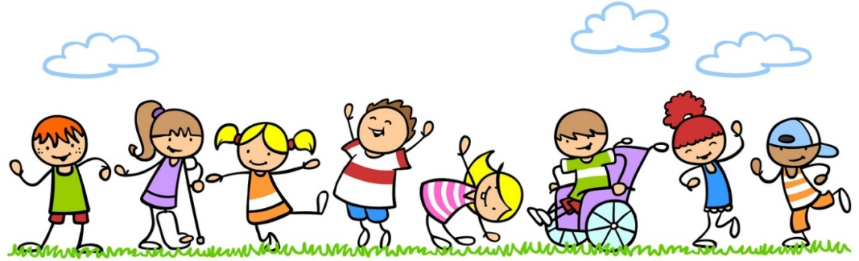

CILJI: KRATKOROČNI IN DOSEGLJIVI

Cilji so zelo pomembni za napredovanje vsakega izmed nas, tudi za otroke z dvojno izjemnostjo. Bolj jasno je zastavljen cilj, lažje ga bo otrok dosegel.

CILJI PO METODI SMART se postavijo s pomočjo petih korakov.
S
M
A
R
T
SPECIFIC
Če je cilj dobro zastavljen, ga otrok lažje doseže. Potrebuje:
- Celosten in
- Inkluziven pristop
- Liderja (vodjo),
- Jasnost.
JASNO DOLOČEN
MEASURABLE
MERLJIV
ACHIEVABLE
DOSEGLJIV

RELEVANT
POMEMBEN
ČASOVNO IZVEDLJIV
TIMELY

Če je cilj prezahteven, ga razdelimo na več korakov. Vsak napredek (korak) je pomemben. Ko ga otrok doseže, dosežek vrednotimo (s tem ga motiviramo za naslednji korak) in mu pomagamo držati se zastavljene poti. Pomembno je spremljanje in beleženje napredka. Otroka z dvojno izjemnostjo spodbudimo in naučimo beleženja dosežkov. Pri tem si lahko pomaga z različnimi ček listami in (samo)refleksijo: »Kaj sem želel doseči? Ali mi je uspelo?....«

VSAKDANJE ŽIVLJENJSKE SPRETNOSTI IN UPORABA SODOBNE TEHNOLOGIJE

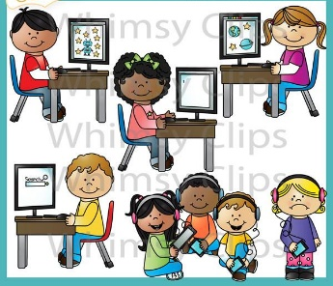

UČIMO GA:
- spretnosti komuniciranja (ustno, pisno izražanje), vključevanje v družbo (vedenje v določenih okoliščinah), sprejemljivo čustveno odzivanje,
- osnovno matematično znanje (računske operacije),
- učenje učenja (s pomočjo različnih organizacijskih strategij),
- rabo informacijske tehnologije (tablice, telefoni, računalniki): komunikacija prek digitalnih pripomočkov, iskanje informacij preko spleta, kritična uporaba informacij, razlikovanje med resničnim in virtualnim svetom, zbiranje in urejanje podatkov….
Učitelju, ki dela z otrokom z dvojno izjemnostjo in otroku samemu, lahko pri reševanju problemov pomaga tudi akcijski načrt: kaj, kdo, kdaj, kako, s kom. To so pomembna vprašanja, ki prinesejo pomembne odgovore v različnih življenjskih situacijah.

ORGANIZACIJSKE SPRETNOSTI (TUDI UČNEGA PROSTORA)

Otrok z dvojno izjemnostjo potrebuje organizacijske spretnosti, da:
- se pripravi na pouk (tudi za urejenost šolske klopi) pomagajo si lahko z vidnimi oporami, listki za označevanje, barvnimi mapami…),
- ustrezno uredi šolsko torbo,
- razporedi čas (pomembno je prioriteta dejavnosti) pomaga mu lahko ček lista za urnik dnevne rutine, mesečni pregled dejavnosti in obveznosti, vidne opore…,
- naredi šolske obveznosti: nalogo lahko razdelimo na več delov, vsak naj vsebuje namig.

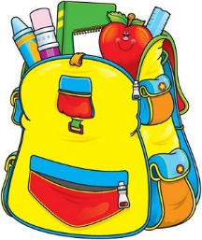

Organizacijske strategije, ki otroku z dvojno izjemnostjo pomagajo, so:
RUTINA in zagotavljanje predvidljivosti: je najpomembnejša, saj otroka nauči ustreznega ritma, reda, ki ga nujno potrebuje za izvedbo dejavnosti (npr. določen kotiček za domačo nalogo, urnik z dnevnimi zadolžitvami in dejavnostmi). Varnost mu predstavlja tudi dnevna rutina.
ČAS: da usvoji neko rutino, zato na začetku potrebuje oporo (lahko vidno) in podporo (osebo, ki mu pomaga vztrajati pri določenem zaporedju izvedbe naloge (nalog) v šoli, pa tudi doma.
NAMIGI: sistematični pristop k nalogi, npr. kaj je tvoj namen, kaj moraš narediti?
ZBIRANJE IN ZAPIS STRATEGIJ: zapis strategij v zvezek omogoča, da ima vse strategije zbrane, zato jih lažje najde in po potrebi uporabi.

IZVRŠILNE SPRETNOSTI

So pomembne, saj vplivajo na motivacijo. Pomembno je, da za otroke z dvojno izjemnostjo izberemo ustrezne strategije za osvajanje izvršilnih spretnosti in večje samostojnosti. Izvršilne spretnosti učimo preko:
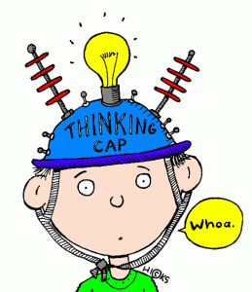

- strategij za lažjo organizacijo,
???
- strategij za inhibicijo vedenja,
- strategij za delovni spomin,
- strategij za iniciativnost pri nalogah,
- strategij za uravnavanje časa,
- strategij za ohranjanje vztrajnosti,
- strategij za razvijanje prožnosti,
- strategij za samoregulacijo čustev.

Dvojno izjemni otrok potrebuje pomoč pri izvršilnih funkcijah na ravni:
- načrtovanja in izvedbe določene naloge (opredelitev cilja, organizacija misli, koraki, koliko časa potrebuje za določeno stvar, kako si razporedi čas),
- delovnega spomina,
- meta-kognicije,
- inhibiciji odzivanja (premišljeno odzivanje),
- samoregulacije čustev (da se zmore umiriti, da določeno nalogo kljub frustraciji zmore nadaljevati),
- iniciativnosti pri nalogah (da sam začne z nalogo, brez da bi ga spodbujali),
- prožnosti (zmožnosti prilagajanja in raznih prehodov znotraj naloge, oziroma med nalogami/dejavnostmi) in
- izbiro ustreznih strategij.
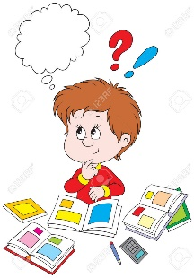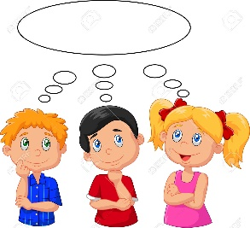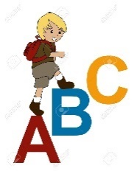

POVEZOVANJE: PRETEKLIH IZKUŠENJ IN ZNANJA Z NOVIMI VSEBINAMI

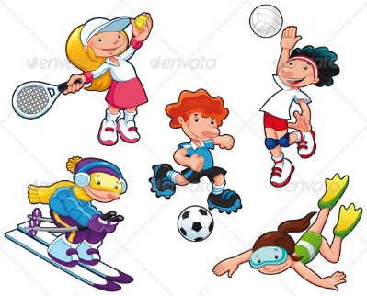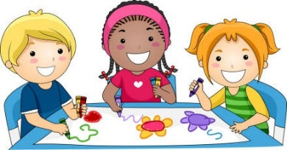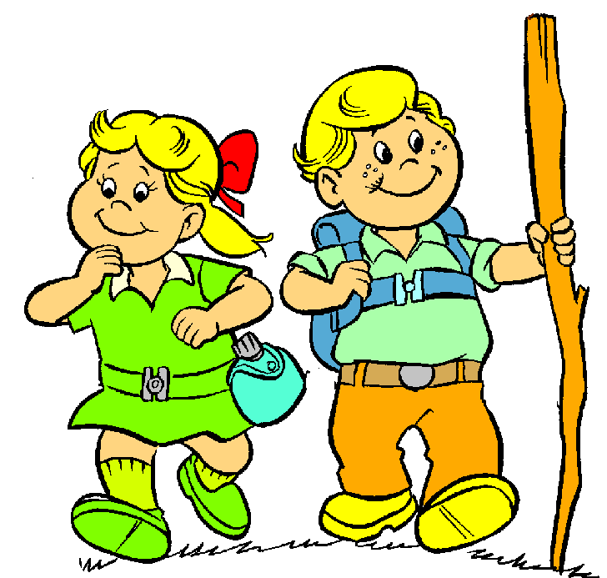

Da bi se otrok naučil novih spretnosti, mora biti sposoben povezati novo znanje in izkušnje z znanjem, ki ga že ima. Pred usvajanjem novih znanj, aktivnosti in spretnosti je pomembno, da učitelj ponudi dejavnosti (besedna nevihta – asociacije, postavljanja vprašanja na izbrano temo/aktivnost, kratka anketa…), preko katerih otrok z dvojno izjemnostjo ugotovi kaj že ve o tej temi, kaj že zna, kaj zmore… in to sporoči učitelju.

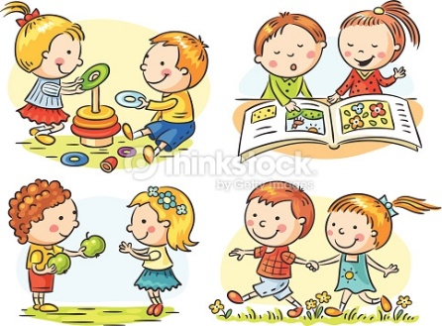

V pomoč pri priklicu in povezovanju so:
- vidne opore, preko katerih otrok z dvojno izjemnostjo rad poseže še posebej, če je nanje navajen. Vidni vzorec mu pomaga, da lažje vzpostavi povezave, ki jih potrebuje za proces asimilacije preteklih izkušenj in znanja z novimi vsebinami.
- slikovni organizatorji, grafikoni, časovni načrti in podobna orodja,
- priklic iz spomina je lahko bolj učinkovit, če je otrok neko (pred)znanje usvojil s pomočjo aktivnega učenja in več čutnega učenja,
- osebne pobude otroka (spodbujanje njegove prirojene želje po raziskovanju).

NOVE VSEBINE: NAJPREJ CELOTA, NATO PODROBNOSTI

Otrok z dvojno izjemnostjo potrebuje najprej široko sliko (big picture) o vsebini, ki se bo obravnavala (oris dejavnosti, hitra predstavitev podatkov…):
- lažje si predstavlja kaj vse le-ta zajema,
- omogoči se prehajanje od bolj splošnega znanja k bolj specifičnemu (otrok bolje razume, obvlada in organizira vsebine),
- znanje se tako gradi na bolj trdnih temeljih (prehajanje dolgoročnega spomina v delovni spomin),
- upošteva se didaktično načelo postopnosti.

Otroku z dvojno izjemnostjo lahko pomaga predstavljanje teme s pomočjo (preko):
- ogleda kratkega videoposnetka,
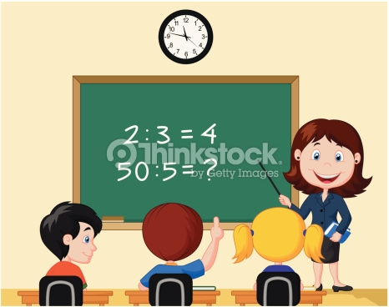
- PPT predstavitev vseh pomembnih podatkov,
- poslušanja zgodbe,
- opazovalno-raziskovalnega sprehoda….

Pri podajanju novih vsebin in osvajanja podrobnosti, veliko vlogo predstavlja aktivno in več senzorno učenje. Pomembno je tudi:
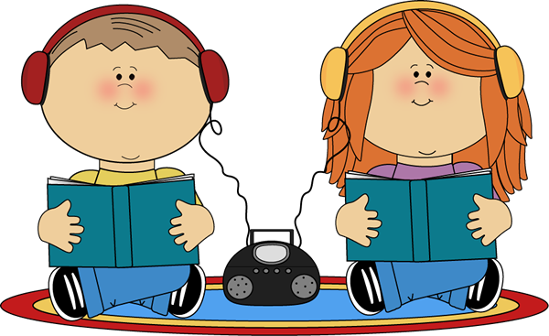
- oblikovanje miselnih vzorcev,
- podčrtovanje, odebeljen tekst,
- slikovno gradivo,
- zvočni posnetki…..

VEČ ČUTNO UČENJE

Večina otrok z dvojno izjemnostjo je nagnjena k celostnemu učenju, kar pomeni, da se najbolj učinkovito uči, če združimo več sprejemnih kanalov in jim tako omogočimo aktivno učenje. Poglavitne oblike učnih stilov: vizualni, avditivni in kinestetični.
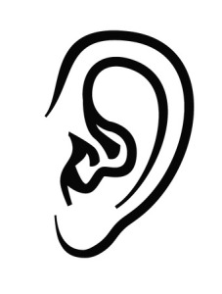
POGOVOR, POSLUŠANJE POSNETKOV, SODELOVANJE V RAZPRAVAH, IZRAŽANJE SVOJIH IDEJ) GLASNO BRANJE…

UČENJE OB GIBANJU,
DELO STOJE, POSLUŠANJE GLASBE, ROKOVANJE S PREDMETI….

SLIKE, ILUSTRACIJE, MISELNI VZORCI, BARVNO PODČRTAVANJE, UPORABA INFORMACIJSKE TEHNOLOGIJE…

Vizualni: pri pomnjenju jim pomaga tudi vizualiziranje informacij (predstavljanje v obliki slik).

Avditivni: pomaga jim glasno učenje, uporaba sopomenk in prispodob, pesmic in rim pri usvajanju določenega znanja.

Kinestetični: se najbolj učijo s pomočjo dotikov, gibanja in dejavnosti (stiskanje žogice); z izkustvenim učenjem.

Otroku z dvojno izjemnostjo moramo zagotoviti VEČ ČUTNO UČENJE tako, da omogočamo prepletanje različnih učnih stilov.
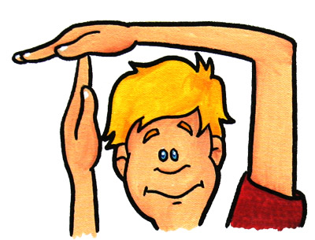
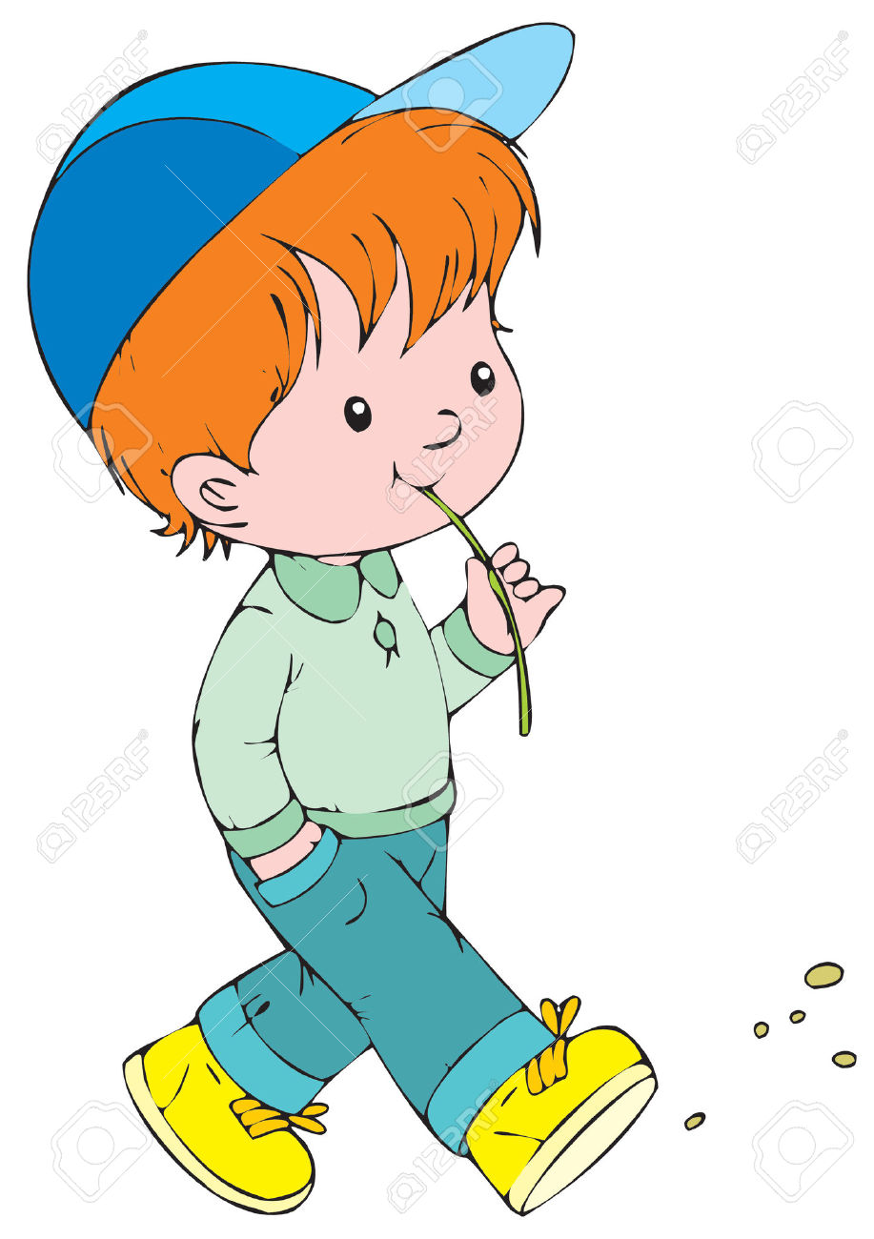

Potrebujejo tudi:
- več fizične aktivnosti,
- konkretno dejavnost z odmori,
- fizično komponento naj dopolnjuje vizualni vidik,
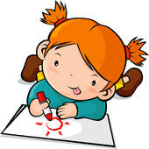

- pomembna je uporaba ustreznega papirja,
- ustrezna oblika in velikost črk pisnega gradiva,
- priporoča se risanje, povezovanje z gibi, preigravanje, igranje vlog (dramatika), učenje med hojo, učenje med guganjem...

VIZUALNE OPORE, DEJAVNO UČENJE

Vidne opore so zelo pomemben, praktičen in konkreten pripomoček za otroke z dvojno izjemnostjo. Otroku naj olajšajo življenje (uporaba naj bo preprosta, lahka). Področja uporabe vidnih opor:
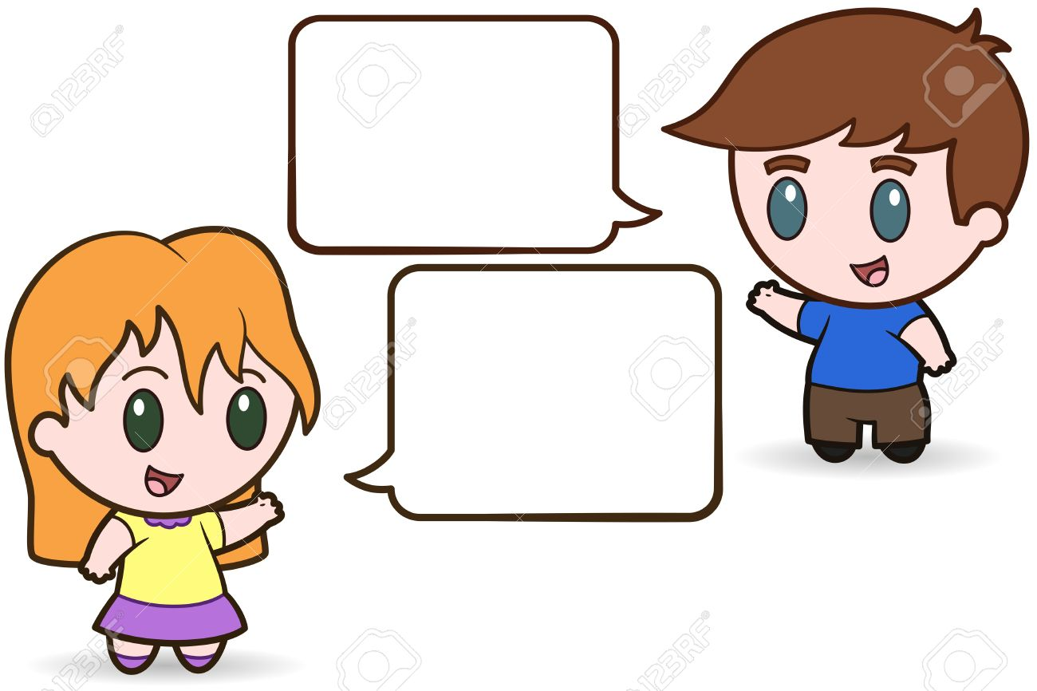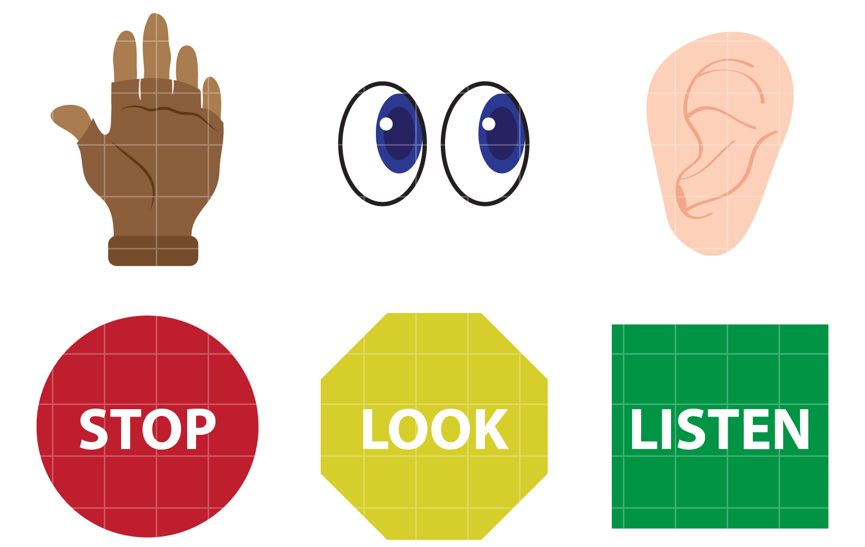
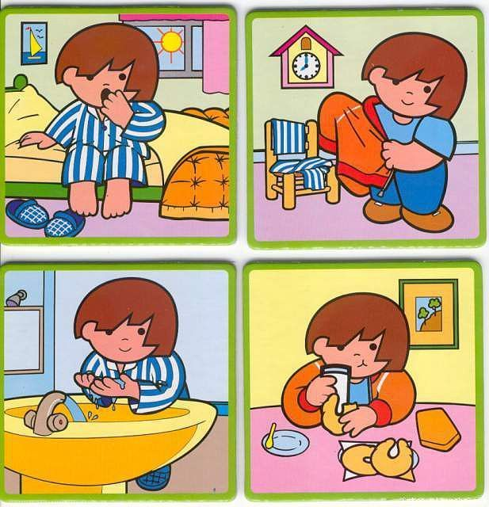
- jezik,
- spomin,
- časovna orientacija,
- za zaporedje,
- pozornost,
- motivacija in
- socialne veščine.

Potrebna je individualna prilagoditev (starost, potrebe otroka, kaj mu najbolj pomaga…). Pri izdelavi pazimo na ustrezno izbiro glede:
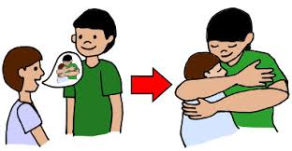
- vrste slik, barve, ustrezno velikost,
- uporabo tehnologije,
- vzdržljivost in varnost materialov,
- mesto (fiksne ali pa prenosljive),
- jasnosti, razločnost in funkcionalnosti vidne opore.
Vidno oporo uvajamo postopoma (največ eno do dve naenkrat). Pomembno je preverjanje učinkovitosti, kasneje pa tudi postopno opuščanje vidnih opor. Otrok z dvojno izjemnostjo potrebuje vidne opore. Pomembne so kot motivacijski sistem (sistem nagrajevanja - odloženo zadovoljstvo, povečevanja motivacije), velik pomen pa imajo tudi socialne zgodbe (in druge oblike namigov) za razvijanje socialnih kompetenc.
Vidne opore otroku z dvojno izjemnostjo omogočajo dejavno učenje, zato je prav, da jih uporabljamo.

PRILAGOJENO PREVERJANJE IN OCENJEVANJE ZNANJA

Otroci z dvojno izjemnostjo potrebujejo prilagoditve pri preverjanju in pri ocenjevanju znanja. Te morajo upoštevati učenčeva močna področja in njegove posebne vzgojno-izobraževalne potrebe.
Temeljijo naj na redukciji kompleksnosti snovi, na iskanju prilagoditev, načinov in oblik postavljanja vprašanj, posredovanja odgovorov in na količini opor, ki otrok z dvojno izjemnostjo potrebuje (oziroma uporablja). Cilj je iskanje otrokovega usvojenega znanja.

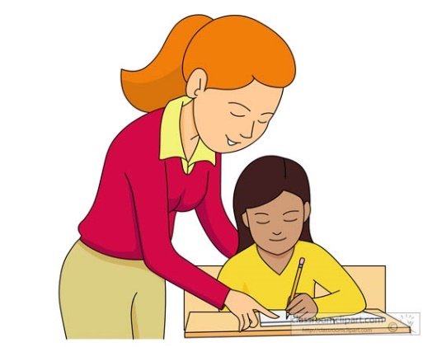

Tako pri preverjanju, kot pri ocenjevanju lahko prilagajamo:
• vprašanja; naj bodo konkretna, enoznačna, zahtevnejša vprašanja (oziroma navodila) naj bodo razdeljena na podvprašanja ali enostavnejša navodila,
• potrebno je sprotno preverjanje razumevanja navodil,
• način posredovanja odgovorov se lahko preverja predvsem ustno ali s praktičnimi izdelki, če ima otrok z dvojno izjemnostjo bralne in/ali pisalne težave,
• čas ocenjevanja se primerno podaljša, ne smejo biti pod časovnim pritiskom,
• organizacijo; preverjanje/ocenjevanje se razdeli na več enot/srečanj,
• pisna gradiva za preverjanje/ocenjevanje znanja se ustrezno prilagodi; oblika in velikost črk, primerni razmiki med vrsticami, leva poravnava besedila, ustrezna barva papirja, uporaba barvnih opor, več odprtih vprašanj, več vprašanj izbirnega tipa…,
• rabo tehničnih pripomočkov, če jih je uporabljal že pri samem pridobivanju in utrjevanju znanja,
• prostorske pogoje; individualno v mirnem kotičku učilnice, ali zunaj učilnice, če ocenimo, da bo v takih pogojih bolj osredotočen in uspešnejši.
HVALA, KER MI POMAGAŠ DO NOVIH ZMAG IN USPEHOV!
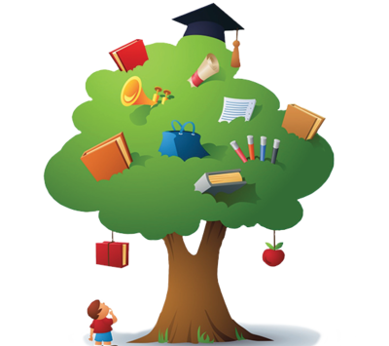

Brošuro sva ustvarili z namenom pomagati pedagoškim delavcem pri delu z otroki z dvojno izjemnostjo. Ker so strategije univerzalne, so primerne za delo s širšo populacijo otrok. Strategije se med seboj povezujejo in prepletajo, zato je pri sami uporabi željen ustvarjalen pristop uporabe le teh in prilagoditev glede na individualne posebnosti otroka oziroma skupne značilnosti otrok v skupini.
Namenjena je interni uporabi.
AVTORICI:
KAVČIČ MARIJANA
SALIAJ VALBONE

2017/2018

